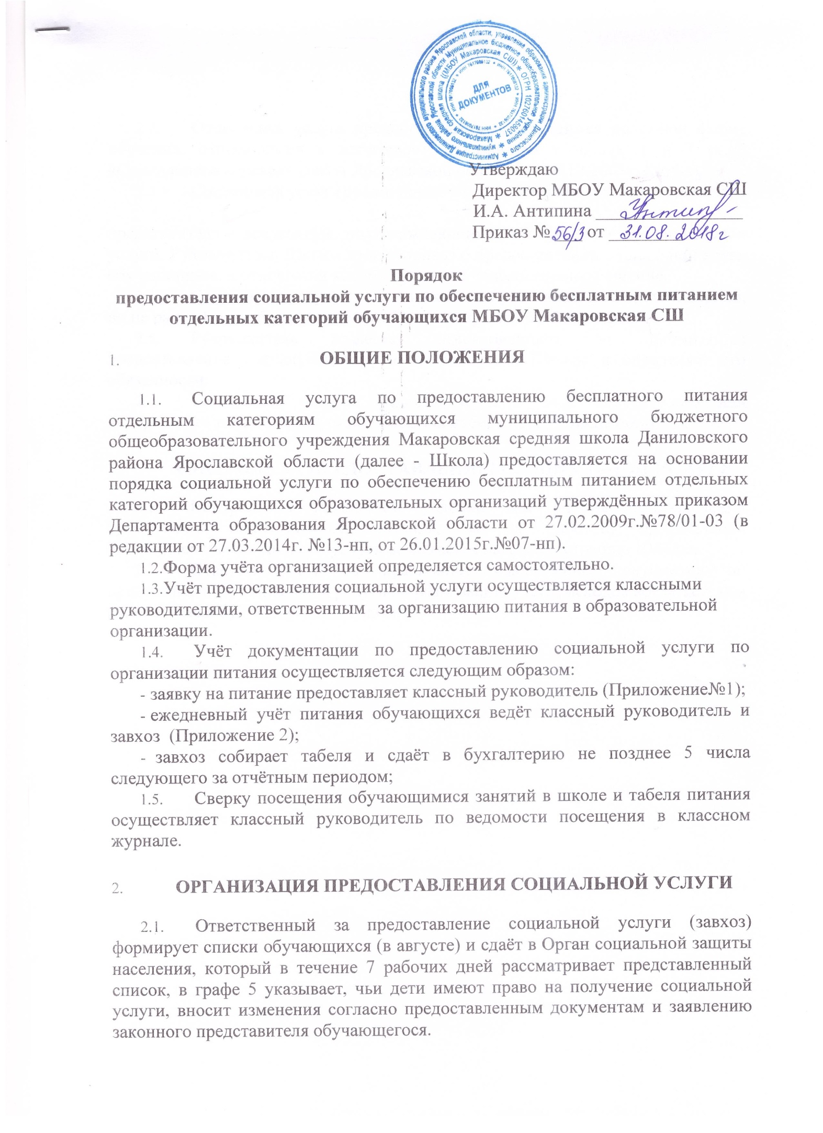

Утверждаю
Директор МБОУ Макаровская СШ
И.А. Антипина ________________
Приказ № ___ от ________

Порядок
предоставления социальной услуги по обеспечению бесплатным питанием
отдельных категорий обучающихся МБОУ Макаровская СШ
- ОБЩИЕ ПОЛОЖЕНИЯ
  - Социальная услуга по предоставлению бесплатного питания отдельным категориям обучающихся муниципального бюджетного общеобразовательного учреждения Макаровская средняя школа Даниловского района Ярославской области (далее - Школа) предоставляется на основании порядка социальной услуги по обеспечению бесплатным питанием отдельных категорий обучающихся образовательных организаций утверждённых приказом Департамента образования Ярославской области от 27.02.2009г.№78/01-03 (в редакции от 27.03.2014г. №13-нп, от 26.01.2015г.№07-нп).
  - Форма учёта организацией определяется самостоятельно.
  - Учёт предоставления социальной услуги осуществляется классными
руководителями, ответственным за организацию питания в образовательной
организации.
  - Учёт документации по предоставлению социальной услуги по организации питания осуществляется следующим образом:
- заявку на питание предоставляет классный руководитель (Приложение№1);
- ежедневный учёт питания обучающихся ведёт классный руководитель и завхоз (Приложение 2);
- завхоз собирает табеля и сдаёт в бухгалтерию не позднее 5 числа следующего за отчётным периодом;
  - Сверку посещения обучающимися занятий в школе и табеля питания осуществляет классный руководитель по ведомости посещения в классном журнале.
- ОРГАНИЗАЦИЯ ПРЕДОСТАВЛЕНИЯ СОЦИАЛЬНОЙ УСЛУГИ
  - Ответственный за предоставление социальной услуги (завхоз) формирует списки обучающихся (в августе) и сдаёт в Орган социальной защиты населения, который в течение 7 рабочих дней рассматривает представленный список, в графе 5 указывает, чьи дети имеют право на получение социальной услуги, вносит изменения согласно предоставленным документам и заявлению законного представителя обучающегося.
  - Социальная услуга предоставляется обучающимся по очной форме обучения, относящимся к категориям указанным в частях 1 и 2 ст.63 «Социального кодекса» (закон Ярославской области от 19.12.2008г. №65-з).
  - Социальная услуга предоставляется на основании заявления законного

представителя и документов, подтверждающих право на получение социальной услуги. Руководитель Школы издаёт приказ о предоставлении социальной слуги обучающимся, в отношении которых принято положительное решение.
  - Социальная услуга предоставляется на указанный в заявлении период, но не ранее 1 сентября и не позднее 31 мая текущего учебного года.
  - Руководитель возлагает ответственность за организацию предоставления социальной услуги на работника Школы и определяет его обязанности.
  - Социальная услуга предоставляется в виде одноразового или двухразового питания (допускается выдача набора продуктов питания).
- КОНТРОЛЬ ЗА ПРЕДОСТАВЛЕНИЕМ СОЦИАЛЬНОЙ УСЛУГИ
  - Контроль за созданием условий для работы подразделений организаций общественного питания, за их работой, организацией предоставления социальной услуги возлагается на администрацию Школы.
  - Ответственность за правильное оформление документов по предоставлению социальной услуги и организацию учёта расходов возлагается на руководителя бухгалтерской службы.

